به نام خدا

دانشگاه علوم پزشکی و خدمات بهداشتی – درمانی تبریز
دفتر مطالعات و توسعه آموزش علوم پزشکی معاونت آموزشی دانشکده بهداشت
طرح درس اصول و مبانی ارگونومی مربوط به رشته تحصیلی ارگونومی
در نیمسال اول سال تحصیلی 1403-1402 گروه آموزشی مهندسی بهداشت حرفه ای

- مشخصات مدرس
نام و نام خانوادگي: جلیل نظری | گروه آموزشي: بهداشت حرفه ای | مرتبه دانشگاهي: دانشیار
دانشگاه محل فعالیت: علوم پزشکی تبریز | دانشکده محل فعالیت: بهداشت | شماره اتاق محل فعالیت:
آخرین مدرک تحصیلی: دکتری تخصصی | رشته تحصیلی: ارگونومی | شماره تلفن دانشکده:

- مشخصات درس
سال تحصیلی: 90-89 | نیمسال تحصیلی: نيمسال اول  نيمسال دوم  ترم تابستاني 
نام درس: آنترپومتری |  | تعداد واحد: 5/0 |  | محل تشکیل کلاس درس:
نوع درس: عملی  نظري  كارآموزي کارورزی
درس پیش نیاز: دارد ندارد  |  |  | تعداد جلسات تشکیل کلاس: 4
تعداد روزهای اجرای دوره کارآموزی و یا کارورزی:

- مشخصات فراگيران
رشته تحصیلی: | مقطع تحصیلی: | تعداد فراگیر:
ارگونومی | ارشد | 5

هدف کلی درس:
آشنایی دانشجویان با تعاریف و مفاهیم، تاریخچه و اهداف رشته ارگونومی و اهمیت و ضرورت آن در حوزه هاي مختلف می باشد.

اهداف اختصاصی درس:
1- آشنایی با تعاریف ارگونومی و روند تغییرات تعاریف
2-آشنایی با تاریخچه ارگونومی، روند شکل گیري و پیشرفت ارگونومی
3- آشنایی با شاخه ها و گرایش هاي مختلف این رشته
4- آشنایی با ارگوسیستم و اجزاء آن
5- آشنایی با انجمن هاي مهم علمی ارگونومی (داخلی- خارجی)
6- آشنایی با مراکز علمی- تحقیقاتی و دانشگاه هاي معتبر مرتبط باارگونومی

شیوه آموزش:
1- سخنرانی با استفاده از Power Point
2- توصیف مطالب و بحث
3- به بحث گذاشتن یک موضوع در هرجلسه (با اطلاع قبلی دانشجو در رابطه باموضوع)
4- ارائه کنفرانس توسط دانشجویان

وظايف فرآگيران:
- حضور مرتب در کلاس و آزمایشگاه
- انجام تکالیف محوله کلاسی
- همراهی و همکاری در طول تدریس

نحوه ارزیابی و ارزشیابی فراگیران:
1- پرسش شفاهی
2- کوئیز یا امتحان میان ترم
3- امتیازدهی به کنفرانس دانشجویان
4- آزمون کتبی چهارجوابی و تشریحی در پایان ترم
5- حضور و غیاب

منابع درس:
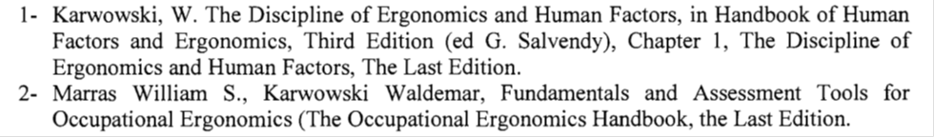

برنامه جلسات درسی

جلسه | سرفصل مطالب درسی | اهداف آموزشی جلسه | منابع درسی
1 | مقدمه، مفاهیم، اهداف و فلسفه علم ارگونومی | - تعاریف علم ارگونومی از دیدگاه افراد و سازمان های مطرح بیان نماید.  - اهداف علم ارگونومی را بیان نماید .  - فلسفه علم ارگونومی را توضیح دهد  - حوزه های کاربردی علم ارگونومی را بشناسد
2 | تاریخچه، روند شکل گیری علم ارگونومی | - نحوه شکل گیری و سیر تکاملی علم ارگونومی را بداند  - محورهای مختلف ارگونومی را از بدو شکلگیری بیان بداند.  - رابطه بین علوم مختلف با ارگونومی را بداند
3 | شاخه هاي علم ارگونومی | - اجزاء مختلف علم ارگونومی را توضیح دهد .  - ارگونومی خرد و اجزاء آن را توضیح دهد  - ارگونومی کلان و اجزاء آن را توضیح دهد  - زمینه های متعدد کاربرد علم ارگونومی را بداند
4 | روش های ارزیابی در ارگونومی | روش های مختلف مورد استفاده در ارگونومی برای ارزیابی (فیزیکی، فیزیولوژیکی ، محیطی و ماکروارگونومی) را بداند.

